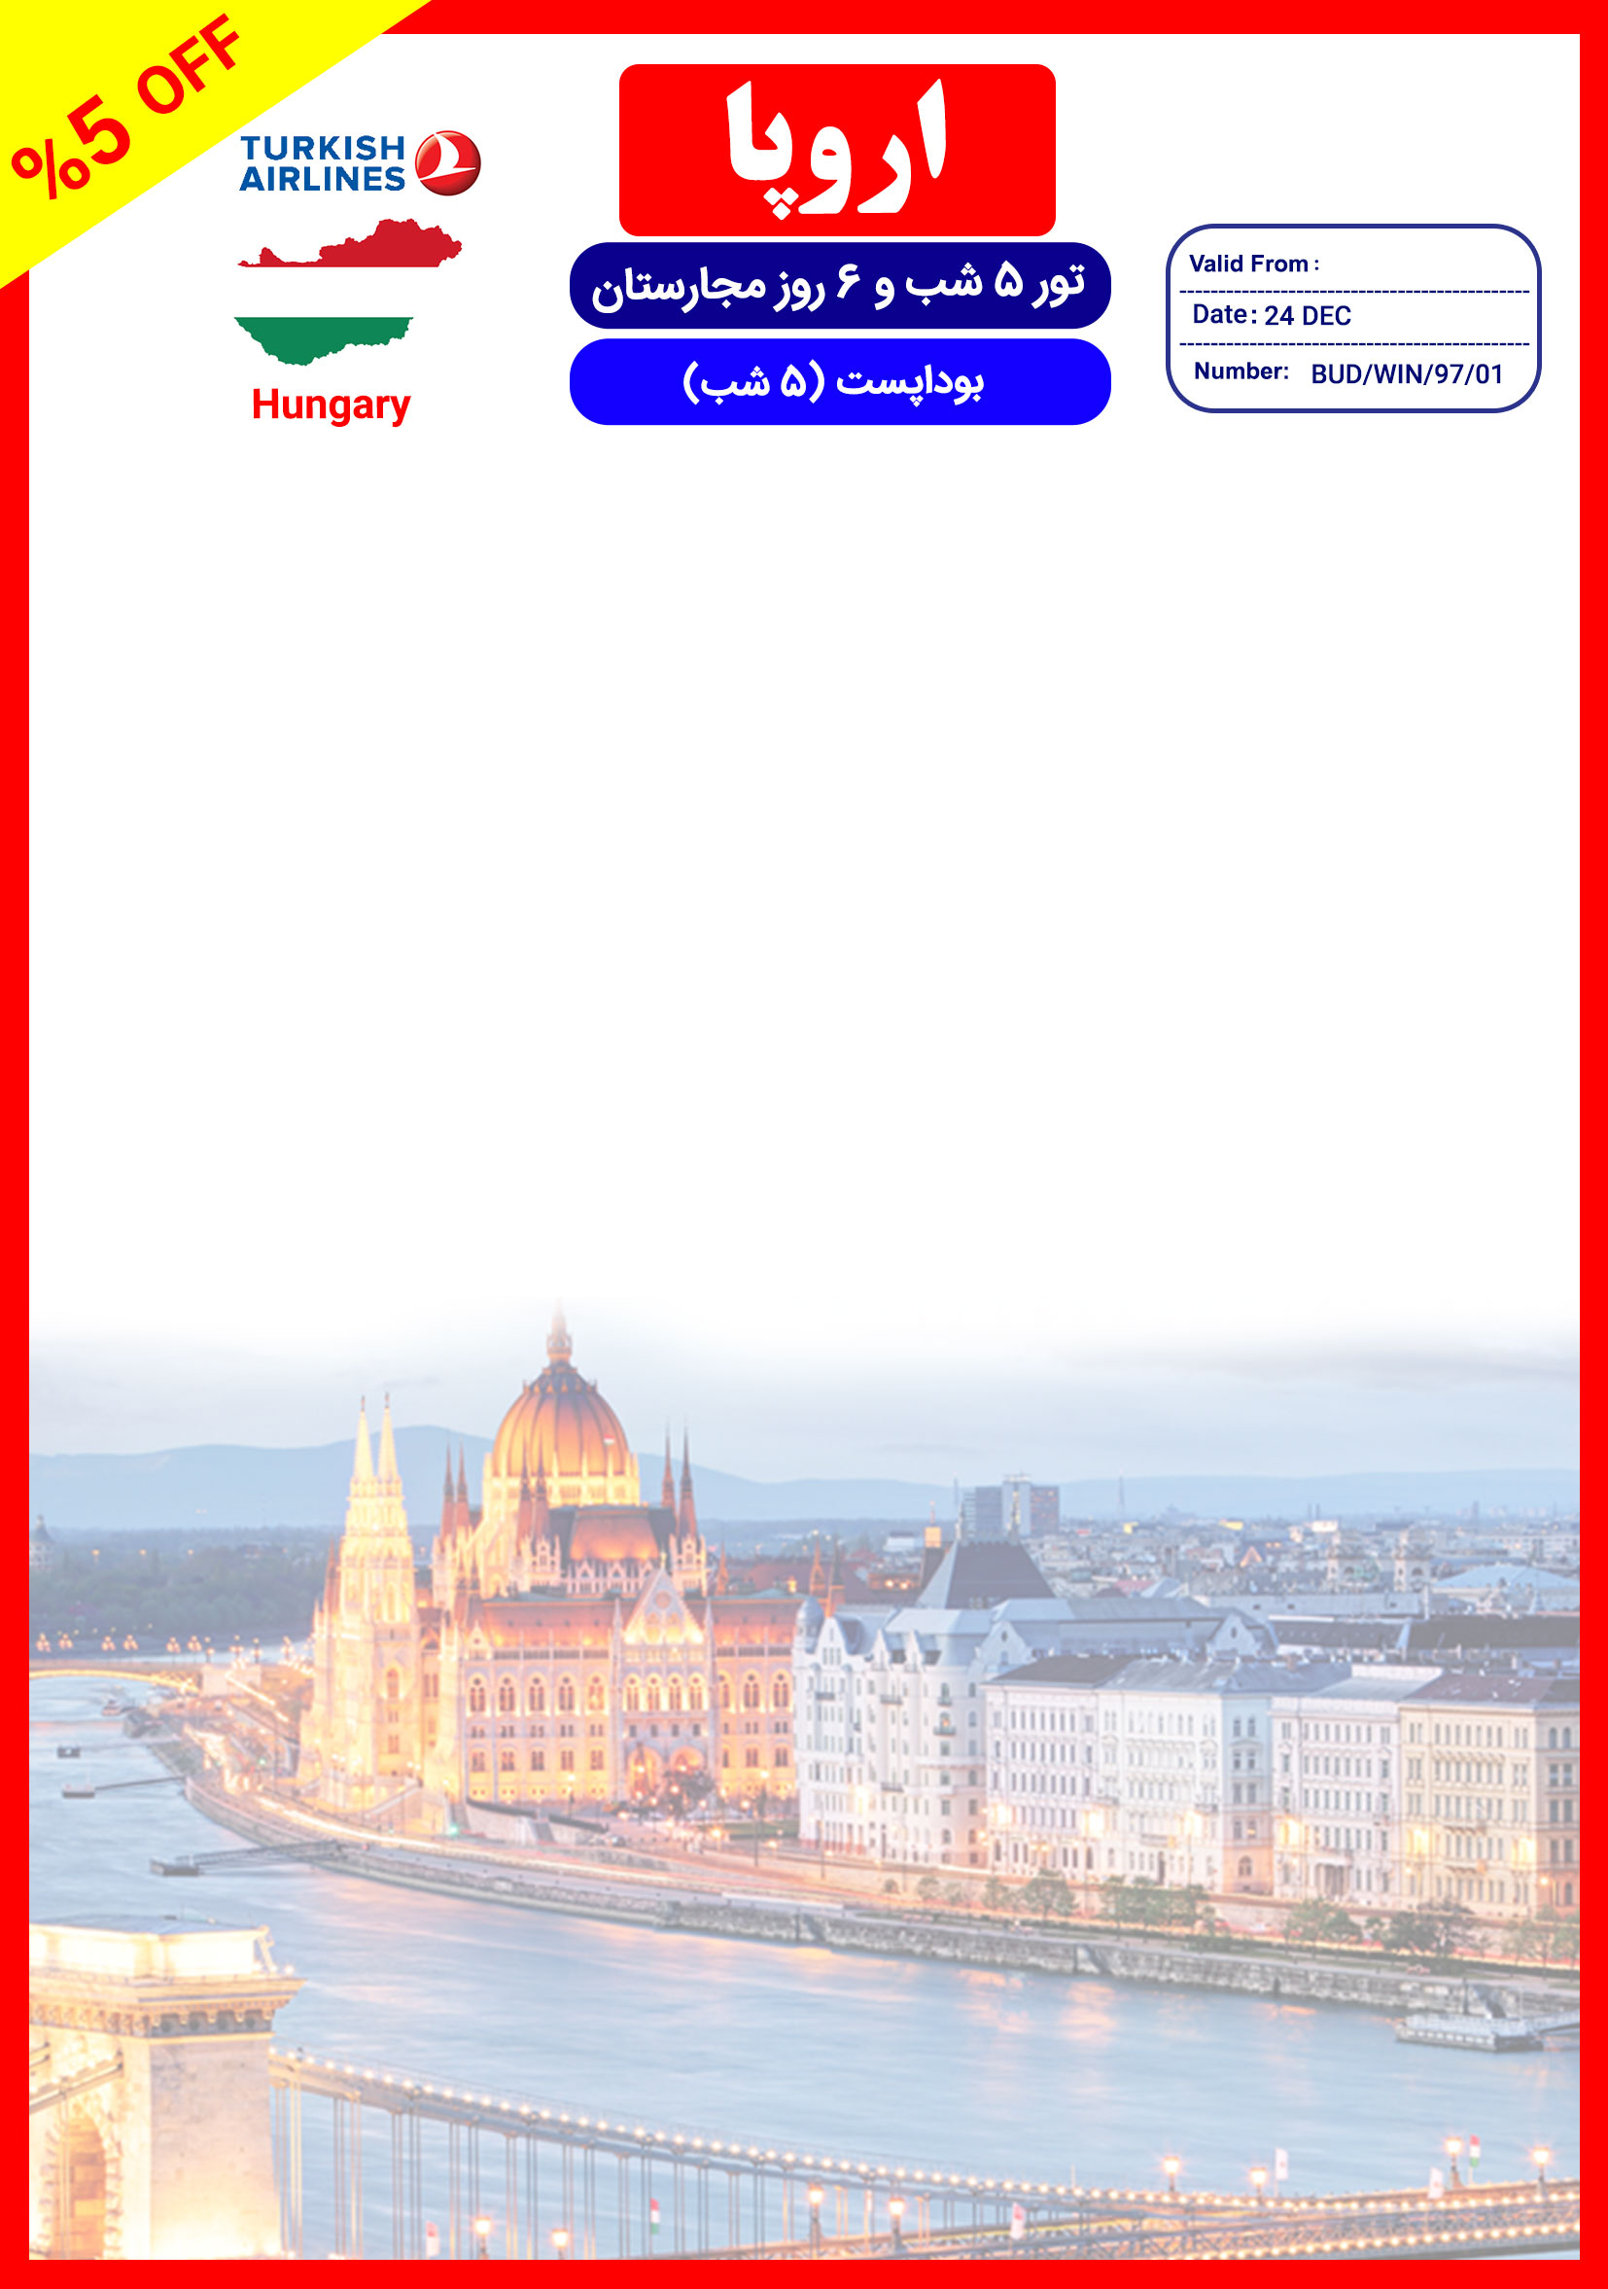
جایگاه لوگو شما

26 Nov
24 JAN

هتل | درجه | شهر | نفر در اتاق دو تخته (نفر اضافه) | نفر در اتاق یک تخته | کودک با تخت (12-4 سال) | کودک بی تخت (4-2 سال) | نوزاد
HUNGARIA  or similar | 4* | بوداپست | 790 یورو  +  5.940.000 | 990 یورو  +  5.940.000 | 770 یورو  +  4.990.000 | 730 یورو  +  4.990.000 | 200 یورو  +  1.990.000
توجه : قیمت های فوق با اعمال 5 % تخفیف محاسبه شده است .
پرواز ترکیش

خدمات تور
5 شب اقامت در هتل 4 ستاره

دو گشت شهری تمام روز در بوداپست + 2 وعده نهار
راهنمای فارسی زبان مجرب از تهران تا پایان سفر

اخذ ویزای شنگن و بیمه مسافرتی تا سقف 50.000 یورو
5 وعده صبحانه بوفه

ترانسفر فرودگاهی رفت و برگشت با اتوبوس توریستی مدرن

بلیت های ورودیه جاذبه های گردشگری بوداپست

توجه
1-تمامی هتل ها براساس اولین نوع اتاق(استاندارد22 متر) گارانتی شده است
2-تمامی صندلی های پرواز بر اساس(اکونومی کلاس) گارانتی شده است

شرایط ریجکتی ویزا
1-درصورت ریجت شدن ویزای مسافر طبق قوانین پرواز چارتر و هتل گارانتی اعمال نظر خواهد شد
توجه: این فقط شامل مسافری می باشد که ویزای ایشان ریجکت شده، و سایر همراهان بایستی از تور مورد نظر استفاده نمایند در غیر اینصورت تور ایشان معادل سوخت کامل خواهد شد

مدارک مورد نیاز:
-اصل گذر نامه امضا شده با حداقل 6 ماه اعتبار از پایان سفر
-چهار قطعه عکس تمام رخ 5/4 * 5/3 سانتی متری رنگی تمام رخ و زمینه سفید جدید (80% عکس باید از چهره باشد)
-اصل شناسنامه
-مدارک اشتغال به کار یا تحصیل
- تمکن مالی به زبان انگلیسی
-اصل سند ملکی ( در صورت موجود بودن ، یک سند ملکی برای هر خانواده و دو سند برای دو مسافر انفرادی که همسفر هستند )
-ضمانت نامه بانکی جهت ضمانت بازگشت از سفر
-ترجمه کلیه مدارک به زبان انگلیسی میباشد
-حداقل زمان ، جهت دریافت روادید سه هفته است
تمامی مدارک مسافران باید به بخش ویزای دلتابان تحویل گردد

نکات مهم :
-مسافران موظف هستند در موعد تعیین شده جهت انگشت نگاری در سفارت حضور داشته باشند و تغییر تاریخ وقت سفارت به هیچ عنوان امکان پذیر نیست.
-مسئولیت کنترل گذرنامه از جهت اعتبار و ممنوعیت خروج از کشور، به عهده مسافر و یا آژانس همکار است.
-مسافرین ملزم به اجرای دقیق برنامه سفر انتخابی هستند و به هیچ وجه تغییری در تاریخ ، محل اقامت و ... امکان پذیر نیست. مواردی مانند NO SHOW ( عدم ورود به هتل در تاریخ مقرر ) و EARLY CHECK OUT ( خروج پیش از موعد ) ، جزء عدم حسن انجام کار به وسیله مسافر محسوب می شود و موجب ضبط ضمانت نامه بازگشت مسافر می شود
-در صورت تاخیر و یا عدم صدور روادید از طرف سفارت مربوطه، هیچگونه مسئولیتی متوجه شرکت دلتابان نبوده و جرایم طبق قوانین ایرلاین و کارگزار مربوطه اخذ خواهد شد
-امکان جابجایی هتل ها وجود دارد و در صورت جابجایی ، هتل با سطح کیفی مشابه یا بالاتر ارائه می گردد
-ارائـه ضمانت بازگشت از سفر حداقل مبـلغ 70 میلیون تومان ( خانواده ) و 100 میلیون تومان برای هـر نفر ( مجرد ) به صورت چـک رمزدار و یا ضمانت نـامه بانکی
در زمان ثبت نام الزامی است که پس از بررسی مدارک ، در صورت نیاز به ضمانت نامه های بیشتر متعاقباً اعلام می شود
-تمامی گشت ها بدون کم و کاست انجام می شود، ولی امکان جابه جایی برنامه ها وجود دارد.
درصورتی که مسافران تمایل داشته باشند از گشت های دیگری بهره مند شوند ، می توانند درخواست خود را به دلتابان ارائه نمایند
با توجه به اینکه هتل گارانتی است، امکان کنسل و یا تغییر تاریخ تور میسر نیست.

با توجه به نوسانات نرخ ارز، ما به التفاوت نرخ ریالی اخذ خواهد شد

توجه
1-تمامی هتل ها براساس اولین نوع اتاق ، ( استاندارد،حداکثر 22 متر ) گارانتی شده است
شرایط ریجکتی ویزا
1-درصورت ریجکت شدن ویزای مسافر طبق قوانین ایرلاین و هتل گارانتی اعمال نظر خواهد شد
توجه : این فقط شامل مسافری می باشد که ویزای ایشان ریجکت شده، و سایر همراهان بایستی از تور مورد نظر استفاده نمایند در غیر اینصورت تور ایشان معادل سوخت کامل خواهد شد

روز اول | پرواز از تهران به فرودگاه استانبول (TK879) ساعت 07:40 صبح ، ورود به استانبول ساعت 10:40 ، حرکت از استانبول ساعت 12:35 (TK1033) و ورود به بوداپست ساعت 12:40 به وقت محلی ، خوش آمدگویی در فرودگاه ، ترانسفر به هتل محل اقامت در بوداپست ، تحویل اتاق ها و ادامه روز در بوداپست
روز دوم | صرف صبحانه در هتل ، گشت شهری تمام روز در شهر بوداپست ، بازدید از کلیسای بازیلیکا بوداپست ، خیابان فشن استریت ، صرف نهار در رستوران محلی ، خیابان زیبای وسی اوتسا ، گشت کروز بر روی رودخانه دانوب ، بازدید از کلیسای ماتیاس ، قلعه ماهیگیران .
روز سوم | صرف صبحانه در هتل ، روز آزاد در بوداپست
روز چهارم | صرف صبحانه در هتل ، گشت شهری تمام روز بوداپست ، بازدید از قلعه گودولو ، بازدید از ساختمان پارلمان بوداپست ، قصر سلطنتی استرگوم ( Esztergom Basilica ) ، بازدید از قلعه-شهر ویشه گراد ، صرف نهار در رستوران قلعه-شهر ویشه گراد ، بازدید از میدان دلیران ( Hero Square ) ، بازدید از پارک شهر
روز پنجم | صرف صبحانه در هتل ، روز آزاد ، پیشنهاد ما گشت شهری تمام روز وین
روز ششم | صرف صبحانه در هتل ، انتقال فرودگاهی ، پرواز به سمت استانبول (TK1034) ساعت 13:35 ، ورود به استانبول ساعت 17:35 . پرواز از استانبول به تهران (TK874) ساعت 21:10 ، ورود به تهران ساعت 00:45 .
گشت ها بدون کم و کاست اجرا خواهد شد ولی امکان جابجایی برنامه ها وجود دارد
امکان جابجایی هتل وجود دارد و در صورت جابجایی ، هتل با سطح کیفی مشابه یا بالاتر ارائه می گردد
رفت | 4 بهمن | حرکت از تهران | ورود به استانبول | حرکت از استانبول | ورود به بوداپست
 |  | 07:40 صبح (TK879) | 10:40 صبح | 12:35 صبح(TK1033) | 12:40 ظهر
برگشت | 9 بهمن | حرکت از بوداپست | ورود به استانبول | حرکت از استانبول | ورود به تهران
 |  | 13:35 ظهر(TK1034) | 17:35 شب | 21:10 شب(TK874) | 00:45 بامداد
برای تمام لحظات شما برنامه داریم

